**Bài tuyên truyền: Bạch hầu bệnh truyền nhiễm nguy hiểm**

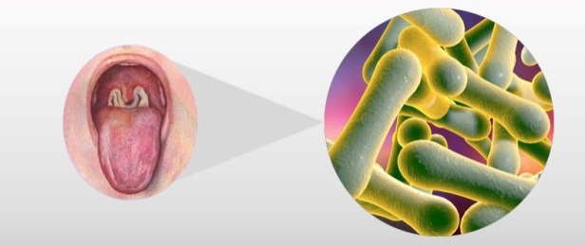

*Bạch hầu do ngoại độc tố của vi khuẩn Corynebacterium diphtheriae gây ra*

Bạch hầu là bệnh nhiễm trùng cấp tính, làm xuất hiện giả mạc dày, dai, trắng ngà, bám chặt và lan nhanh bao phủ toàn bộ vòm họng, mũi, tuyến hạnh nhân, thanh quản. Vi khuẩn bạch hầu rất dễ lây lan. Virus lây theo đường hô hấp khi nói chuyện, hắt hơi, ho… Ngoài ra, vi khuẩn bạch hầu có thể lây nhiễm gián tiếp khi tiếp xúc với các vật dụng có dính chất bài tiết hoặc giọt bắn có chứa vi khuẩn bạch hầu.

Thời gian ủ bệnh trong khoảng 2 – 5 ngày hoặc hơn, kể từ khi người bệnh nhiễm vi khuẩn bạch hầu.

Theo Tổ chức Y tế thế giới (WHO), [các biến chứng bệnh bạch hầu](https://vnvc.vn/cac-bien-chung-kho-luong-cua-benh-bach-hau/) vô cùng nguy hiểm, nếu không xử trí và điều trị kịp thời khi phát hiện những biểu hiện của bệnh thì có thể dẫn đến các biến chứng đặc biệt nguy hiểm như đường hô hấp tắc nghẽn gây khó thở, viêm cơ tim, tổn thương các dây thần kinh dẫn đến tê liệt, liệt màn khẩu cái (màn hầu), bàng quang mất kiểm soát, cơ hoành bị tê liệt, nhiễm trùng phổi (suy hô hấp hoặc viêm phổi), thậm chí tử vong rất nhanh chỉ trong 6-10 ngày. Theo tổ chức Y tế thế giới (WHO), bạch hầu là bệnh có tỷ lệ tử vong cao (khoảng 20%), trong đó tỷ lệ cao tử vong ở trẻ nhỏ, trẻ thanh thiếu niên.

Ở nước ta, nhờ thực hiện tốt việc triển khai tiêm vaccine bệnh bạch hầu trong Chương trình Tiêm chủng mở rộng tiêm cho trẻ em nên tỷ lệ mắc bệnh giảm đáng kể. Tuy nhiên, bệnh vẫn tiềm ẩn nguy cơ bùng phát và lây lan ở những địa phương có tỷ lệ tiêm vaccine bạch hầu thấp.

Những đối tượng có nguy cơ cao dễ mắc bệnh bạch hầu gồm: trẻ em dưới 5 tuổi, người lớn trên 40 tuổi, người bị rối loạn miễn dịch, sống chung môi trường đông đúc, chật hẹp, không đủ tiêu chuẩn vệ sinh, không tiêm chủng đầy đủ, đúng lịch...

Theo ghi nhận từ Cục Y tế dự phòng, tỉnh Bắc Giang xuất hiện trường hợp bệnh nhân **Moong Thị Biên**, 18 tuổi, tạm trú tại xã Hợp Thịnh, huyện Hiệp Hòa, tỉnh Bắc Giang (thường trú tại bản Phả Khảo, xã Phả Đánh, huyện Kỳ Sơn, tỉnh Nghệ An) dương tính với bạch hầu sau khi tiếp xúc với ca bệnh F0 (hiện nay ca bệnh F0 này đã tử vong). Bệnh nhân Moong Thị Biên có quá trình di chuyển qua thôn An Lạc, xã Trung Giã, huyện Sóc Sơn, thành phố Hà Nội. Vì vậy, người dân có tiếp xúc với ca dương tính **Moong Thị Biên** cần chủ động khai báo với cơ quan chức năng để được tư vấn, điều trị và cách ly kịp thời làm ảnh hưởng đến sức khỏe bản thân, cộng đồng và gây nguy cơ lây lan, bùng phát dịch trên địa bàn huyện

Ngoài ra, mọi người dân cần chủ động đi tiêm chủng đủ liều vắc xin phòng Bạch hầu; Giữ vệ sinh cá nhân, rửa tay thường xuyên bằng xà phòng; che miệng khi hắt hơi hoặc ho; hạn chế tiếp xúc trực tiếp với người bệnh hoặc nghi ngờ nhiễm bệnh; đảm bảo không gian nhà ở, trường học, các nơi công cộng sạch sẽ, thông thoáng và có đủ ánh sáng; Với những người xuất hiện các triệu chứng mắc bệnh hoặc nghi ngờ mắc bệnh bạch hầu cần được cách ly và đưa đến cơ sở y tế để được thăm khám, chẩn đoán và điều trị kịp thời; Người dân sống trong vùng có ổ dịch cần chấp hành nghiêm túc việc khám chữa bệnh cũng như các chỉ định phòng bệnh của cơ sở y tế./.